进程管理
- 在测量控制系统中，数据采集任务把所采集的数据送往一单缓冲区；计算任务从该单缓冲区中取出数据进行计算。试写出利用信号量机制实现两任务共享单缓冲区的同步算法。

2
main()
{ int p1,p2,p3,p4,p5,pp1,pp2;
printf(“程序开始执行”)；
if ((p1=fork( )== 0） {
printf（“进程proc1执行”）；
exit(1);
} else
if ((p2=fork() )== 0） {
printf（“进程proc2执行”）；
exit(1);
}
pp1=wait(&pp1); /* 等待，直到子进程终止 */
pp2=wait(&pp2); /* 等待，直到子进程终止 */
if ((p3=fork())== 0）{
printf（“进程proc3执行”）；
} else
if（(p4=fork（）)== 0） {
printf（“进程proc4执行”）；
} else
if（(p5=fork（）)== 0） {
printf（“进程proc5执行”）；
exit(1);
}
printf(“整个程序终止“)；
exit(0);
}
试回答如下问题：
a. 画出描述子进程执行先后次序的进程流图。(各进程 分别用其对应的函数名或包含其进程号的符号名标识)。
b. 这个程序执行时最多可能有几个进程同时存在？同时 存在的进程数最多时分别是哪几个进程？
c. 程序执行时，“整个程序终止”被输出几次？分别是 哪些进程输出的？

3、设有四个进程，它们到达就绪队列的时刻、运行时间及优先级（此处优先级1为最低优先级，优先级5为最高优先级）如下表所示。若分别采用非抢占式优先级调度算法和可抢占式优先级调度算法，试给出各进程的调度顺序以及平均周转时间。
进程 | 到达时刻 | 运行时间 | 优先级
P1 | 0 | 8 | 1
P2 | 2 | 12 | 4
P3 | 8 | 3 | 5
P4 | 9 | 7 | 3

- 某时刻系统的A、B、C、D四种资源状态如下表所示：
Pno | Allocation | Max | Available
P0 | 0012 | 0112 | 1540
P1 | 1000 | 1750
P2 | 1354 | 2356
P3 | 0014 | 0656
（1）系统中四类资源各自的总数是多少？
（2）请写出Need矩阵。
（3）当前系统状态是否安全？请写出一个安全序列。
- 如果P1发出请求（0,4,2,0），是否可以满足该请求？如果可以，请给出安全序列。

5 下图表示一带闸门的运河，其上有两架吊桥，吊桥坐落在一条公路上，为使该公路避开一块沼泽地而其横跨运河两次。运河和公路的交通都是单方向的，运河的基本运输由驳船担负。在一艘驳船接近吊桥A时就拉汽笛警告，若桥上无车辆，吊桥就吊起，直到驳船尾部通过该桥为止，对吊桥B按同样次序处理：
(1) 一艘典型驳船的长度为200 米，当它在河道航行时是否会产生死锁？若会，其理由是什么？
(2) 如何能克服一个可能的死锁？请想出一个防止死锁的办法。
(3) 如何利用信号灯的P、V 操作实现车辆和驳船的同步？
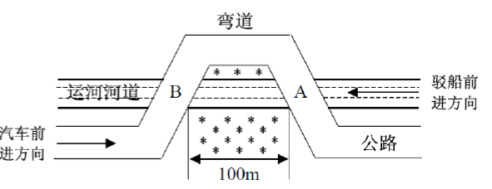

6 请对下列资源分配图进行简化，画出简化过程，并根据简化结果判断系统是否有死锁发生。
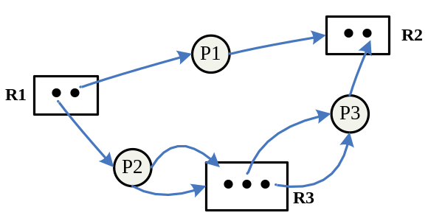

存储器管理
- 某虚拟存储器的用户空间共有32个页面，每页1KB，主存16KB。假定某时刻系统为用户的第0,1,2,3页分配的物理块号为5、10、4、7，而该用户作业的长度为6页，试将十六进制的虚拟地址0A5C、103C、1A5C转换成物理地址。

- 某系统具有多级存储系统，包括Cache、RAM和disk，并且启用虚拟存储器。已知访问Cache获取一个字word的时间为2ns，访问RAM的时间为10ns，访问磁盘的时间为10ms，并且Cache的命中率为95%，RAM的命中率为99%（Cache不命中的时候），试计算在该系统中访问一个字的平均时间。

- 设分配给一个作业的内存块数为4，它还没有任何页装入内存，那么，对于下面的引用串：１，２，３，４，５，３，４，１，６，７，８，７，８，９，７，８，９，５，４，５，４，２时，采用FIFO、LRU、CLOCK算法时，访问过程中各将产生多少次缺页中断？

- 某请求分页系统，用户空间为32KB，每个页面1KB，主存16KB。某用户程序有7页长，某时刻该用户进程的页表如下：
页号 | 物理块号 | 是否在TLB
0 | 8 | 是
1 | 7 | 是
2 | 4 | 否
3 | 10 | 否
4 | 5 | 否
5 | 3 | 是
6 | 2 | 是
（1）计算两个逻辑地址：0AC5H、1AC5H对应的物理地址。
（2）已知主存的一次存取为1.5us，对于TLB表（快表）的查询时间可以忽略，则访问上述两个逻辑地址共耗费多少时间？

- 对于32位系统而言，采用请求分页或分段，能否实现程序访问超过4GB的单文件，说明原因

文件系统

- 解释i节点在文件系统中的作用。在Linux中，i节点有多少个物理地址字段？每个物理地址字段代表什么意思？若盘块大小为4KB，每个盘块号4B，一个1100个数据块的文件如何通过i节点索引这些数据块？请使用图作答。

- 在unix文件系统中，每个磁盘块大小为4K字节，保存一个磁盘块号需要4个字节，则文件的最大长度可以为多少个字节？

- 采用位示图管理一块容量为40GB的磁盘（块大小为4KB），则位示图需要占用多少字节的存储空间？若采用FAT作为文件的物理结构，则FAT占据多少存储空间？

4 设磁盘容量为2MB，磁盘块大小为1KB，从0开始编号，某文件数据顺序存储在5个磁盘块上（每个磁道仅含一个盘块）且分别位于60，120，21，900，300磁道上，且该文件的目录项位于51号磁道的某个物理块上，若上一次磁盘访问的是9号磁道。
(1) 若采用隐式链接，按顺序写出对磁盘的操作步骤及相应磁道号。
(2) 若采用FAT分配方法，FAT表存储在磁盘开始的位置，每个FAT表项占4B。现在要在720号磁道上为该文件尾部追加数据，按顺序写出对磁盘的操作步骤及相应磁道号。

5 在实现文件系统时，为了加快文件目录的检索速度，可利用“FCB分解法”。假设目录文件存放在磁盘上，每个盘块512B。FCB占64B，其中文件名占8B，通常将FCB分解为符号目录项和基本目录项两部分，其中符号目录项大小为10B：
(1)基本目录项大小为多少字节？
(2)假设某一目录文件共有254个FCB，试分别给出采用分解法之前和之后，对该目录文件分别的平均访问磁盘次数（最大访问磁盘次数除以2）：

